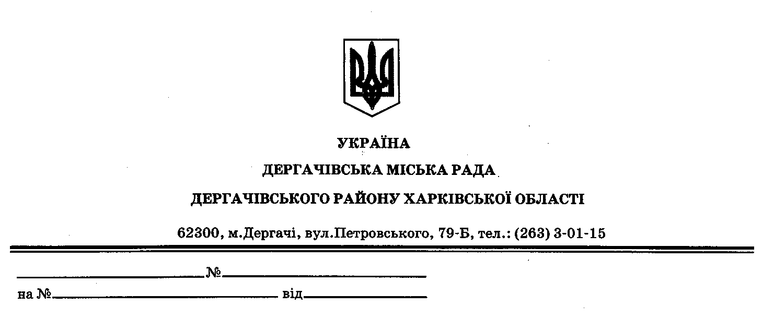

**ДЕРГАЧІВСЬКА МІСЬКА РАДА**

**ВИКОНАВЧИЙ КОМІТЕТ**

**РІШЕННЯ**

Від червня 2020 року №

Про надання житлових приміщень для

проживання у соціальному гуртожитку

за адресою: м. Дергачі, вул. Наукова,28

Розглянувши протокол засідання комісії з надання житлових приміщень для тимчасового проживання внутрішньо переміщених осіб на території Дергачівської міської ради 2020року, відповідно до Закону України «Про забезпечення прав і свобод внутрішньо переміщених осіб», постанови Кабінету Міністрів України №783 «Про затвердження Типового положення про соціальний гуртожиток для осіб, які потребують соціального захисту» від 30.05.2007року, в рамках реалізації мікропроекту «Створення житлових умов для ВПО в м. Дергачі, Харківська область(соціальний гуртожиток) KfW», на підставі Порядку надання у користування житлових приміщень для тимчасового проживання внутрішньо переміщених осіб на території Дергачівської міської ради затвердженого рішенням №209 виконавчого комітету міської ради від 09.10.2018року, з метою дотримання прав, свобод та законних інтересів внутрішньо переміщених осіб в частині дотримання права можливості безоплатного тимчасового проживання (за умови оплати особами вартості комунальних послуг), керуючись ст.40 Закону України «Про місцеве самоврядування в Україні», виконавчий комітет Дергачівської міської ради,-

ВИРІШИВ:

1. Затвердити протокол засідання Комісії з надання житлових приміщень для тимчасового проживання внутрішньо переміщених осіб на території Дергачівської міської ради від 2020 року (додається).

2. Надати житлові приміщення для тимчасового проживання у соціальному гуртожитку за адресою: вул. Наукова,28, м. Дергачі, Дергачівського району

Харківської області, та видати документи(ордери) встановленого зразка громадянам та членам їх сімей :

- гр. Ємельяновій Світлані Сергіївні кімнату №10 (члени сімі’ї : Ємельянов Артем Денисович - син);

- гр. Кривомазовій Лідії Сергіївні – кімнату №8;

4. На підставі отриманих документів(ордерів), громадянам-укласти договори найму житлових приміщень у соціальному гуртожитку №28 по вул. Наукова, м. Дергачі, Дергачівського району Харківської області, з балансоутримувачем гуртожитку.

5.Оплату за наймання житла та комунальних послуг в соціальному гуртожитку № 28 по вул. Наукова, м. Дергачі, проводити відповідно Розрахунку плати за наймання житла в соціальному гуртожитку затвердженого рішенням № 287 виконавчого комітету міської ради від 12.10.2019року.

6. Контроль за виконанням даного рішення покласти на першого заступника Дергачівського міського голови.

Виконуюча обов’язки Дергачівського

міського голови, секретар ради К.І. Бондаренко